Постановка на разработку «Специального программного обеспечения разведчика»

1 Общие сведения о задачах специального программного обеспечения разведчика

1.1 Назначение и цель задач, решаемых специальным программным обеспечением разведчика

Специальное программное обеспечение разведчика (СПО Р) является дополнением к СПО МУР (АВИМ.30133-01), разработанным в работе «Спрут-С», и предназначено для решения в автоматизированном режиме следующих задач:

* получение от ПО АПК ПУАР сообщения «Распоряжение по разведке», отображение данных из распоряжения на электронной карте местности (ЭКМ);
* получение от ПО АПК ПУАР сообщения «Распоряжение по доразведке», отображение данных из распоряжения на электронной карте местности (ЭКМ), отправка сообщения на ПО АПК ПУАР о готовности или неготовности выполнить доразведку указанной цели;
* подготовка сообщения «Данные о положении и состоянии средства разведки» на ПО АПК ПУАР;
* получение от ПО АПК ПУАР сообщения «Распоряжение на перемещение», отображение данных из распоряжения на электронной карте местности (ЭКМ);
* формирование разведывательных данных по наблюдаемым объектам противника;
* формирование и отправка данных по наблюдаемому разрыву;
* формирование запроса на ПО АПК ПУАР по объектовой обстановке в районе действия;
* распознавание координат разведанного объекта с монитора АРМ оператора ТСР с применением искусственной нейронной сети для передачи их в цифровом формате на ПО АПК ПУАР;
* представление данных сообщений в соответствии с уточненными протоколами информационного обмена для дальнейшей передачи на ПО АПК ПУАР.

В соответствии с предназначением СПО Р должен обеспечивать автоматизацию следующих процессов, не реализованных в изделии СПО МУР (АВИМ.30133-01) или дополняющих их:

* получение сообщения «Боевой приказ»;
* подготовка сообщения «Данные о положении и состоянии средства разведки»;
* получение сообщения «Распоряжение по доразведке», отправка сообщения на ПО АПК ПУАР о готовности или неготовности выполнить доразведку указанной цели;
* получение сообщения «Команда по боевой работе».

2. Получение сообщения «Боевой приказ»

2.1 Тактическая сущность автоматизированного процесса

В ПО АПК ПУАР будут реализованы автоматизированные процессы планирования артиллерийской разведки и управления средствами артиллерийской разведки по результатам которых формируются боевые приказы для подчиненных подразделений артиллерийской разведки, оснащенных устройствами имеющими СПО Р.

После подготовки к ведению боевых действий подчиненные подразделения артиллерийской разведки, оснащенные устройствами имеющими СПО Р, отправляют сообщение с данными о положении и состоянии средства разведки, в котором указывают текущее положение и задачи разведки, готовность к разведке, текущие технические характеристики и другие данные.

2.2 Входная информация для решения задачи

Информация, содержащаяся в сообщении «Боевой приказ», передаваемом для наземных ТСР, представлена в таблице 2.1.

Таблица 2.1 – Информация, содержащаяся в сообщении «Боевой приказ» (сообщение «message OrderRecon»)

|  |  |  |  |  |  |
| --- | --- | --- | --- | --- | --- |
| Номер поля | Типы данных и размерность | **C++**  **Type** | Наименование поля | Значение | Квалификатор |
| 1 | uint32 | uint32_t | counter | Счетчик сообщений | обязательное |
| 2 | bytes  (строковый) | string | code | Идентификатор **отправителя** | обязательное |
| 3 | PbSit | Vct | char_sit | Сведения о противнике | обязательное |
| 4 | PbSign | Vct | Sign_pkr | Данные по переднему краю наших войск | обязательное |
| 5 | PbCharPositTSR | Vct | char_posit | Характеристики позиции ТСР | повторяющееся |
| 6 | PbPlanMove | Vct | plan_move | Данные планирования перемещения ТСР | повторяющееся |

Структура «Сведения о противнике» содержит актуальные данные об объектах противника. Содержание данных с сведениями о противнике представлено в таблицах 2.2, 2.2.1, 2.2.2.

Таблица 2.2 – Сведения о противнике (структура «PbSit»)

|  |  |  |  |  |  |
| --- | --- | --- | --- | --- | --- |
| Номер поля | Типы данных и размерность | C++  Type | Наименование поля | Значение | Квалификатор |
| 1 | PbPoint_NMP | Vct | coordinates | Координаты района с наименованием местных предметов (не менее 3-х точек) | повторяющееся |
| 2 | PbSpecifObj |  | specif_obj | Характеристики объекта | повторяющееся |

Таблица 2.2.1 – Координаты объекта с наименованием местного предмета (структура «PbPoint_NMP»)

|  |  |  |  |  |  |
| --- | --- | --- | --- | --- | --- |
| Номер поля | Типы данных  и размерность | С++  Type | Наименование поля | Значение | Квалификатор |
| 1 | PbPoint3ip |  | point | Координата точки | обязательное |
| 2 | bytes  (строковый) | string | nmp | Наименование местного предмета (описание точки привязки) | необязательное |
| 3 | uint32 | uint32_t | sro | Срединная ошибка, м | обязательное |

Таблица 2.2.2 – Характеристики объекта (структура «PbSpecifObj»)

|  |  |  |  |  |  |
| --- | --- | --- | --- | --- | --- |
| Номер поля | Типы данных  и размерность | C++  Type | Наименование поля | Значение | Квалификатор |
| 1 | eEnObj |  | code_en_target | Наименование разведанного объекта | обязательное |
| 2 | int32 | int32_t | manner | Код характера действий объекта (из классификатора lst_char_act) | обязательное |
| 3 | int32 | int32_t | type_def | Степень укрытости (обязательный, если поле type_def ≠ 0) | обязательное |
| 4 | PbPoint_NMP | Vct | coordinat_utz | Координаты точки, определяющей направление условного тактического знака объекта | повторяющееся |
| 5 | PbPoint_NMP | Vct | coordinates | Координаты объекта с наименованием местного предмета (координаты головы колонны) | повторяющееся |

Структура данных по переднему краю наших войск представлена в таблице 2.3.

Таблица 2.3 – Описание параметров знака ОТ обстановки - передний край (структура «PbSign»)

|  |  |  |  |  |  |
| --- | --- | --- | --- | --- | --- |
| Номер поля | Типы данных и размерность | C++  Type | Наименование поля | Значение | Квалификатор |
| 1 | int32 | int32_t | uid | Уникальный код знака | обязательное |
| 2 | string | string | incode | Код знака из классификатора | обязательное |
| 3 | string | string | geometry | Метрика в формате «GEOS» | необязательное (пустая строка) |
| 4 | string | string | rscName | Имя классификатора (любой цифровой классификатор в формате «rsc» (ГИС Панорама)) | обязательное |
| 5 | int32 | int32_t | metricId | Тип метрики по классификации ГИС Панорама | необязательное (= 0 по умолч.) |
| 6 | int32 | int32_t | epsgId | Тип системы координат по классификации «epsg» | необязательное (= 0 по умолч.) |
| Примечание:  1. Примеры заполнения полей №3 «geometry» и №5 «metricId» для передачи данных по переднему краю:  - поле «geometry» -> LINESTRING (197 85, 210 40, 320 220, 520 260, 610 360) и поле «metricId» -> (Панорама LOCAL_LINE = 0 (вид линия));  В примере координаты указаны в пикселях, для реальных УТЗ будут указываться координаты в СК-42 (пример: 6545400 8450300, в метрах).  2. Заполнение поля №5 «metricId» - тип применяемой системы координат. Классификация систем координат на официальном сайте по ссылке **https://epsg.io/**  В основном используются системы координат: WGS-84 и СК-42. | | | | | |

В данных с характеристиками позиции ТСР будут указываться сведения по всем запланированным позициям ТСР: основная позиция, запасные позиции, временная позиция, пункт временной дислокации (РС).

Структура данных с характеристиками позиций ТСР представлена в таблицах 2.4., 2.4.1…2.4.5.

Таблица 2.4 – Характеристики позиции ТСР (структура «**PbCharPositTSR**»)

|  |  |  |  |  |  |
| --- | --- | --- | --- | --- | --- |
| Номер поля | Типы данных и размерность | **C++**  **Type** | Наименование поля | Значение | Квалификатор |
| 1 | uint16 | uint16_t | num_position | Номер позиции ТСР | обязательное (= 0, пустое) |
| 2 | PbEnumRgn | Vct | type | Тип позиции ТСР | обязательное |
| 3 | PbPointXY_dbl | Vct | coord_position | Координаты позиции | повторяющееся |
| 4 | PbSize | Vct | size | Размер района | обязательное |
| 5 | uint32 | uint32_t | on_razv | Основное направление разведки (деления угломера 0000-5999) | обязательное  (= -1 пустое) |
| 6 | uint32 | uint32_t | sector | Ширина основного сектора разведки (деления угломера 0000-5999) | обязательное  (= -1 пустое) |
| 7 | uint32 | uint32_t | on_razv | Дополнительное направление разведки (деления угломера 0000-5999) | обязательное  (= -1 пустое) |
| 8 | uint32 | uint32_t | sector | Ширина дополнительного сектора разведки (деления угломера 0000-5999) | обязательное  (= -1 пустое) |
| 9 | eEquipmentType | enum | equip_type | Код типа целевой нагрузки ТСР | повторяющееся |
| 10 | eTypeTaskIntell | enum | task_intell | Код задачи разведки ТСР | обязательное |
| 11 | uint64 | uint64_t | dt_ready | Время готовности к выполнению задачи (формат UTC в секундах от 01.01.1970) | обязательное  (= -1 пустое) |
| 12 | uint64 | uint64_t | dt_ready | Время готовности к выполнению задачи после получения команды по боевой работе (формат UTC в секундах от 01.01.1970) | обязательное  (= -1 пустое) |

Таблица 2.4.1 - Характеристика типа позиции ТСР (структура «PbEnumRgn»)

| Идентификатор | Значение | Описание |
| --- | --- | --- |
| 1 | rptRgnFpMain | Основная позиция ТСР |
| 2 | rptRgnFpAdd1 | Запасная позиция ТСР №1 |
| 3 | rptRgnFpAdd2 | Запасная позиция ТСР №2 |
| 4 | rptRgnFpAdd3 | Запасная позиция ТСР №3 |
| 5 | rptRgnFpTemp | Временная позиция ТСР |
| 6 | rptCentr | Район сосредоточения (пункт временной дислокации) |

Таблица 2.4.2 – Координаты точки (структура «PbPointXY_dbl»)

|  |  |  |  |  |  |
| --- | --- | --- | --- | --- | --- |
| Номер поля | Типы данных и размерность | C++  Type | Наименование поля | Значение | Квалификатор |
| 1 | eTypeCoord | enum | type_coord | Тип системы координат | обязательное |
| 2 | double | double | x | Координата Х (широта) точки, в метрах (градусах) | обязательное |
| 3 | double | double | y | Координата Y (долгота) точки, в метрах (градусах) | обязательное |
| 4 | int16 | int16_t | h | Высота точки, в метрах (= -111111, если высоту определить невозможно) | необязательное |

Таблица 2.4.3 – Типы систем координат (перечисление «eTypeCoord»)

|  |  |  |
| --- | --- | --- |
| Код | Значение | Описание |
| 1 | etсP | Прямоугольные |
| 2 | etcG | Географические |

Таблица 2.4.4 – Коды типов целевой нагрузки ТСР (структура «eEquipmentType»)

| Код | Значение | Сокращение | Описание |
| --- | --- | --- | --- |
| 0 | eet0 | None | Не определена |
| 1 | eet1 | АК | Акустическая (звуковая) |
| 2 | eet2 | ПНВ | Приборы ночного видения (ближний ИК) |
| 3 | eet3 | ИНТ | Интегрированная |
| 4 | eet4 | ОПТ | Оптическая |
| 5 | eet5 | РЛ РНЦ | Радиолокационная разведка движущихся целей (РНДЦ) |
| 6 | eet6 | РЛ РОП | Радиолокационная разведка огневых позиций |
| 7 | eet7 | РЛ СА | Радиолокационная с синтезированной апертурой |
| 8 | eet8 | РР | Радиоразведка |
| 9 | eet9 | РТР | Радиотехническая разведка |
| 10 | eet10 | ТПВ | Тепловизионная (дальний ИК) |
| 11 | eet11 | СМ | Сейсмическая |
| 12 | eet12 | ММ | Магнитометрическая |
| 13 | ee13 | ЛЦД | Лазерный целеуказатель дальномер |
| 14 | ee14 | РС ССО | Разведывательные сведения от ССО |

Таблица 2.4.5 – Типы задач разведки ТСР (перечисление «eTypeTaskIntell»)

|  |  |  |
| --- | --- | --- |
| Код | Значение | Описание |
| 1 | eti1 | Доразведка объекта (цели) |
| 2 | eti2 | Контроль результатов ОП объекта (цели) |
| 3 | eti3 | Ведение разведки |
| 4 | eti4 | Готовность к боевой работе |
| 5 | eti5 | Обслуживание стрельбы |

В данных планирования перемещения указывают все запланированные маршруты движения из районов в новые районы для ТСР. Структура данных планирования перемещения ТСР представлена в таблицах 2.5, 2.5.1.

Таблица 2.5 – Данные планирования перемещения ТСР (структура «PbPlanMove»)

|  |  |  |  |  |  |
| --- | --- | --- | --- | --- | --- |
| Номер поля | Типы данных и размерность | **C++**  **Type** | Наименование поля | Значение | Квалификатор |
| 1 | uint16 | uint16_n | route_num | Номер маршрута | необязательное  (= 0, пустое) |
| 2 | PbPointXY_dbl | Vct | route_coords | Точки маршрута | повторяющееся |
| 3 | PbInitPost | Vct | initPost | Исходный пункт (местный предмет) | обязательное |
| 4 | uint32 | uint32_l | route_length | Протяженность маршрута (км) | обязательное |

Таблица 2.5.1 - Данные по исходному рубежу (структура «PbInitPost»)

|  |  |  |  |  |  |
| --- | --- | --- | --- | --- | --- |
| Номер поля | Типы данных и размерность | **C++**  **Type** | Наименование поля | Значение | Квалификатор |
| 1 | string |  | nameStart | Исходный пункт (местный предмет) | обязательное |
| 2 | PbPointXY_dbl | Vct | crdStart | Координаты исходного пункта | повторяющееся |
| 3 | uint64 | uint64_t | timeStart | Время прохождения исходного пункта | обязательное |

2.3 Порядок решения задачи

В момент поступления боевого приказа для ТСР в правом нижнем углу рабочего поля планшета отразится сообщение, внешний вид которого представлен на рисунке 2.1.



Рисунок 2.1 – Получение сообщения «Боевой приказ»

На экране автоматически отразится вид кнопки  с добавленным красным восклицательным знаком, как показано на рисунке 2.2.

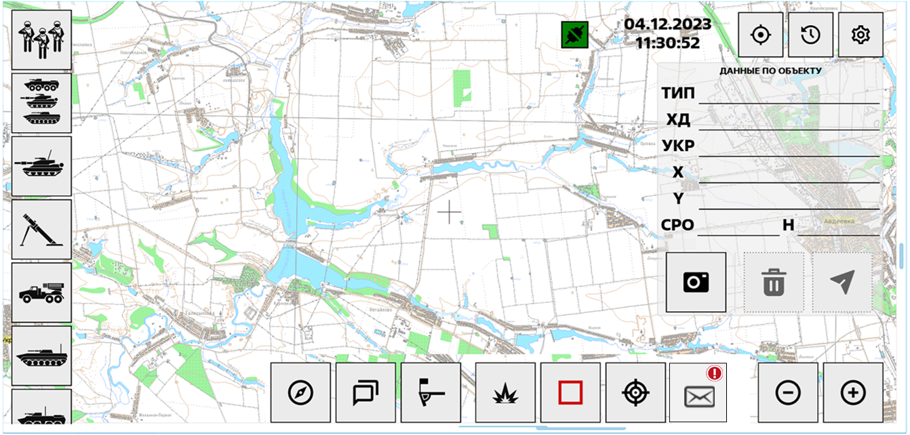

Рисунок 2.2 – Вид главного окна при получении сообщения «Боевой приказ»

При нажатии кнопки  появится информационный блок с данными «Задача разведки» (рис. 2.3).

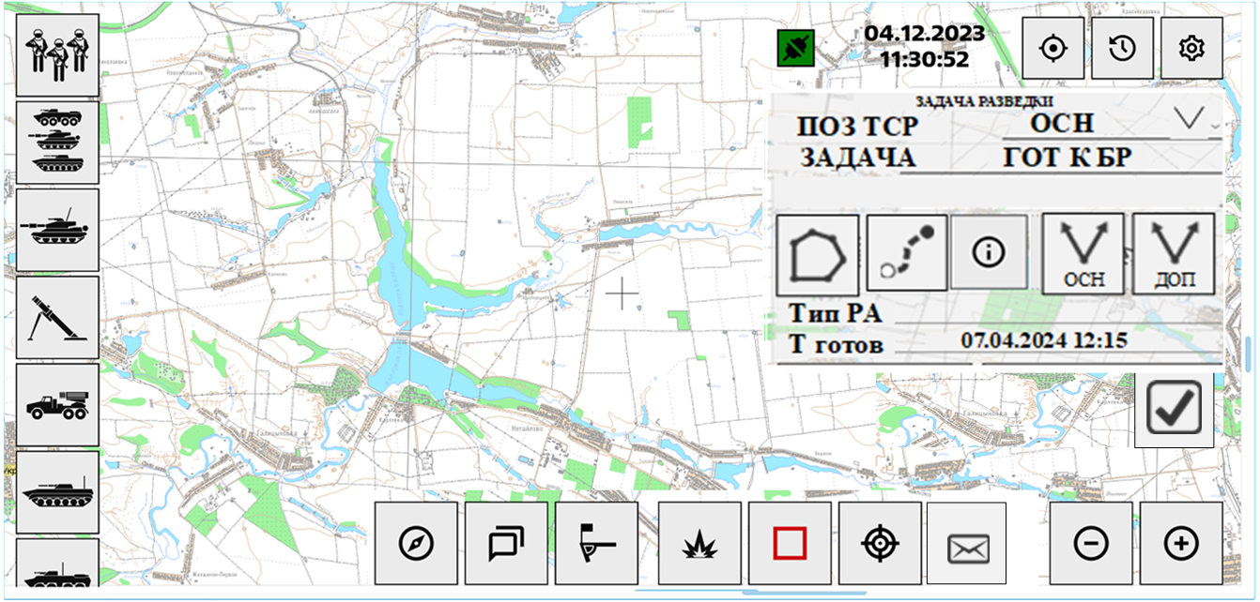

Рисунок 2.3 – Вид главного окна с информационным блоком «Задача разведки»

Информационный блок «Задача разведки» содержит данные по запланированным позициям, назначенным для функционирования ТСР:

- тип позиции;

- задача разведки;

- тип разведывательной аппаратуры;

- время готовности к работе на позиции.

Кроме того, при нажатии кнопок , , 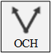, 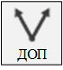 на ЭКМ отображаются графические элементы боевого приказа – район, маршрут, основной и дополнительный сектор соответственно.

Вариант отображения главного информационного окна при отображении графических элементов боевого приказа представлен на рисунках 2.4 и 2.5.

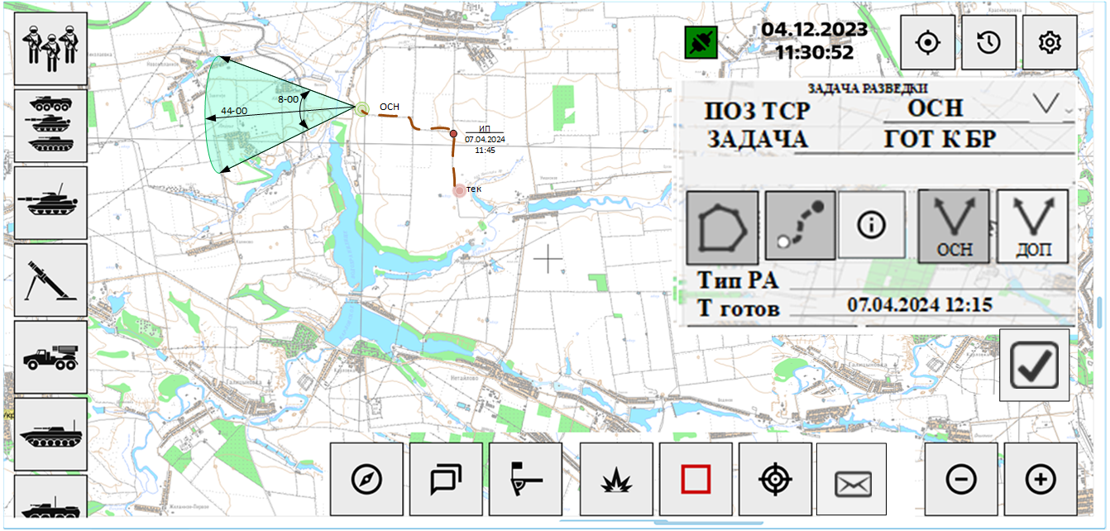

Рисунок 2.4 - Вариант отображения главного информационного окна при отображении графических элементов боевого приказа (основной сектор)



Рисунок 2.5 - Вариант отображения главного информационного окна при отображении графических элементов боевого приказа (дополнительный сектор)

При необходимости просмотра дополнительных данных сообщения «Боевой приказ» по разведке нажать на кнопку , появится окно «Боевой приказ» (рис. 2.6);

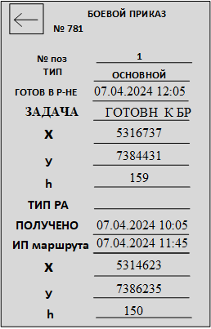

Рисунок 2.6 – Окно «Боевой приказ»

При необходимости закрыть окно «Боевой приказ» требуется нажать кнопку 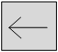.

Для просмотра данных боевого приказа для других позиций ТСР требуется нажать , при этом появится выпадающий список с перечнем позиций, в соответствии с планом артиллерийской разведки (см. рисунок 2.7).

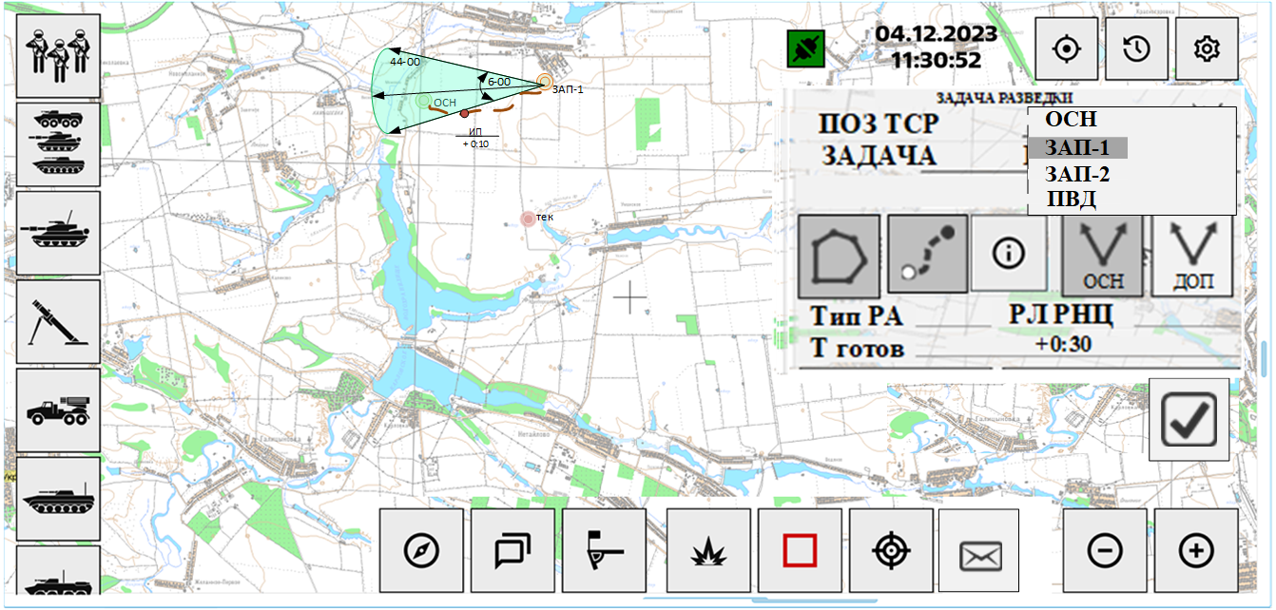

Рисунок 2.7 - Вариант отображения главного информационного окна при отображении выпадающего списка с выбором данных по позициям ТСР

Вариант отображения главного информационного окна при отображении графических элементов боевого приказа для запасной позиции №1 представлен на рисунке 2.8.



Рисунок 2.8 - Вариант отображения главного информационного окна при отображении графических элементов боевого приказа для запасной позиции №1 (основной сектор)

Для закрытия информационного блока «Задача разведки» требуется нажать кнопку , расположенную внизу информационного блока.

При необходимости повторного вызова информационного блока «Задача разведки» требуется нажать кнопку .

При поступлении нового боевого приказа данные старого приказа автоматически архивируются.

2.4 Выходная информация

Задача является информационной, после получения сообщения «Боевой приказ», при отображении всех данных распоряжения в информационном блоке «Задача разведки», в окне «Боевой приказ», а также на электронной карте местности – задача считается решенной.

**3. Подготовка сообщения «Данные о положении и состоянии средства разведки»**

**4. Получение сообщения «Распоряжение по доразведке»,**

* **5. Получение сообщения «Команда по боевой работе».**